**Закон РК о валютном регулировании и валютном контроле.**

1.   Филиалы (представительства) иностранных нефинансовых организаций (далее –**ФИНО**), которые являются постоянными учреждениями таких иностранных нефинансовых организаций в Республике Казахстан в соответствии с [Кодексом](https://online.zakon.kz/Document/?doc_id=36148637" \l "sub_id=2200000" \t "_parent) Республики Казахстан «О налогах и других обязательных платежах в бюджет» (Налоговый кодекс)  **теперь являются резидентами РК** и соответственно на территории РК платежи с резидентами могут осуществлять  только в тенге. Однако требование оформления учетного номера по договорам экспорта /импорта, движения капитала на них не распространяются и на территории РК операции в иностранной валюте между такими ФИНО разрешается.

2.   Официальный перечень ФИНО, для которых статус нерезидента по валютному законодательству Утвержден актом Правительства РК размещен на сайте НБРК.

3.   Режимы регистрационного свидетельства и свидетельства об уведомлении сменились на режим учетной регистрации и установлена единая пороговая сумма (свыше 500 тысяч долларов США в эквиваленте), по договорам движения капитала (это займы, прямые инвестиции, участие в капитале, договора совместной деятельности и пр.) предусматривающие поступление имущества /денег в РК, а также передачу имущества/денег из РК

4.   Валютные операции, проводимые участниками Международного финансового центра «Астана» (МФЦА) на его территории не подпадают под режимы учетной регистрации. Условия и порядок проведения валютных операций, связанных с оказанием финансовых и профессиональных услуг на территории МФЦА, определяются актами Международного финансового центра «Астана» по согласованию с Национальным Банком Республики Казахстан.

**Правила осуществления экспортно-импортного валютного контроля в РК (Правила ЭИВК)**

1.      С 01.07.2019г. требуется присвоение учетного номера договорам на оказание услуг, выполнение работ на сумму свыше 50 тысяч долларов США в эквиваленте, а также договорам без указания общей суммы договора.

**Какие валютный договоры попадают под учетную регистрацию:**

- Валютные договоры по экспорту и импорту (**товаров, работ, услуг)** на сумму свыше 50 000 долларов США в эквиваленте

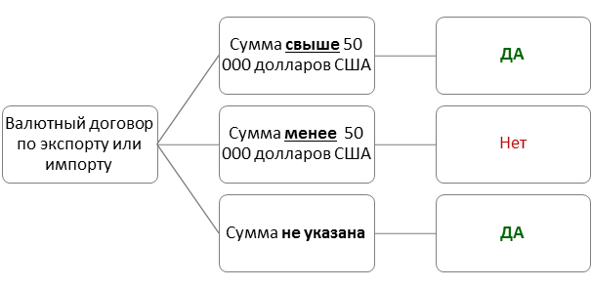

**Переходный период:**

**По действующим на 01.07.2019 года валютным договорам по экспорту или импорту, которым присвоены учетные номера до введения в действие Правил, получение новых учетных номеров не требуется.**

****

**Если экспортер или импортер имеет действующий 
по состоянию на 01.07.2019 года валютный договор по экспорту или импорту работ, услуг без учетного номера на сумму, превышающую 50 000 долларов США в эквиваленте
**

****

**ТО …
1. Уполномоченный банк  отказывает в проведении платежа и (или) перевода денег по такому договору
2. Экспортер импортер обращается за получением УНВД в срок не позднее 6 (шести) месяцев со дня введения в действие Правил,
НО…
       до начала исполнения обязательств по такому договору
**

2.      При переходе на обслуживание валютного договора с УНК из одного Банка в другой получение нового номера УНК не требуется. В новый Банк учетной регистрации предоставляется оригинал или копия валютного договора, с отметкой предыдущего Банка учетной регистрации о присвоении УНК, а также заявление о принятии валютного договора по экспорту или импорту на валютный контроль по форме согласно приложению 1 к Правилам ЭИВК. Процедура перехода валютного договора с УНК на обслуживание в другой Банк описана в п.27-31 Правил ЭИВК.

Правила осуществления валютных операций в Республике Казахстан **№ 40 от 30 марта 2019 года**

**Порядок покупки безналичной иностранной валюты:**

1.     Филиалы (представительства) иностранных нефинансовых организаций покупают валюту на основании документа, подтверждающего, что данный перевод денег является внутрикорпоративным (положение структурного подразделения юридического лица, приказ и иные документы).

2.      Юридические лица –резиденты осуществляют покупку иностранной валюты на сумму более 100 тысяч долларов США в эквиваленте на основании договора, причем общая сумма купленной валюты по указанному договору не должна превышать общую сумму договора.

3.      Юридические лица -резиденты, покупают в одном уполномоченном банке в один операционный день безналичную иностранную валюту за национальную валюту на цели, не связанные с исполнением обязательств в иностранной валюте, в сумме, не превышающей 100 тысяч долларов США в эквиваленте.

\*К целям, не связанным с исполнением обязательств в иностранной валюте, относятся перевод иностранной валюты на собственные счета в иностранных банках, безвозмездные переводы денег в иностранной валюте, а также размещение иностранной валюты на счета в уполномоченных банках.